学生选课信息管理系统安装说明

1. Web服务器的搭建与配置
   1. 本程序开发时选用的是Apache服务器，可用AppServ安装程序一键安装，可百度下载安装，安装后的文件夹包括：Apache、PHP、MySQL，如下图所示。

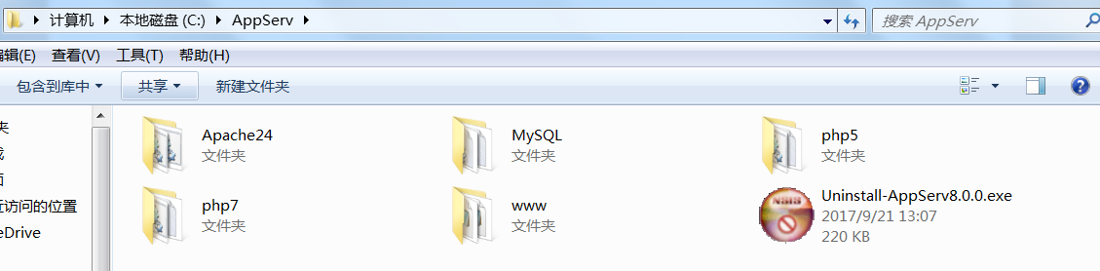

* 1. 除了AppServ外，还有Wamp、Lamp等软件可选用
  2. 也可以分别安装，如果是windows操作系统，则系统自带服务器功能，可手动开启，步骤如下。
     1. 打开控制面板，选择并进入“程序”，双击“打开或关闭Windows服务”，在弹出的窗口中选择“Internet信息服务”下面所有地选项，点击确定后，开始更新服务。

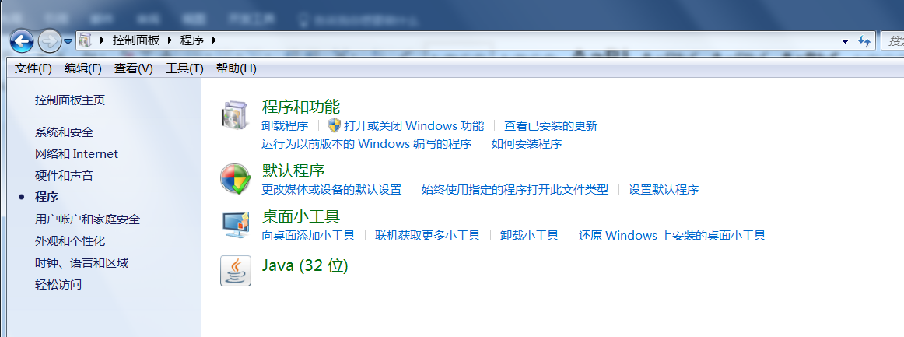

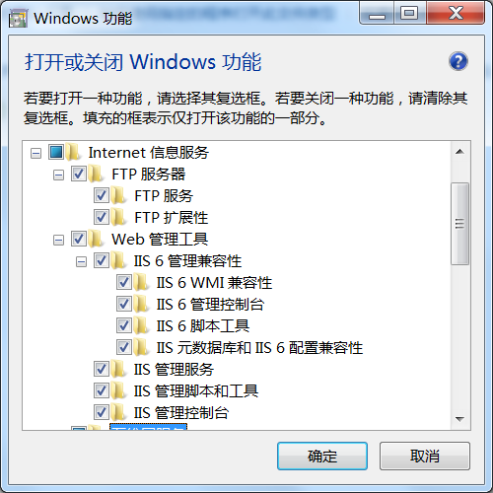

* + 1. 更新完成后，打开浏览器，输入“http://localhost/”回车，如果此时出现IIS7欢迎界面，说明Web服务器已经搭建成功。

1. PHP和MySQL的下载、安装与配置可自行百度，另外，需要修改php的ini配置文件，使得PHP网页能够支持PDO和MySQL数据库。
2. 一切工作都完成后，把SCDB文件解压缩到网页默认目录www，（如果是IIS服务器则默认目录为internet\wwwroot），在浏览器中输入localhost/SCDB/index.php，即可打开网页。